Kerk in de steigers….

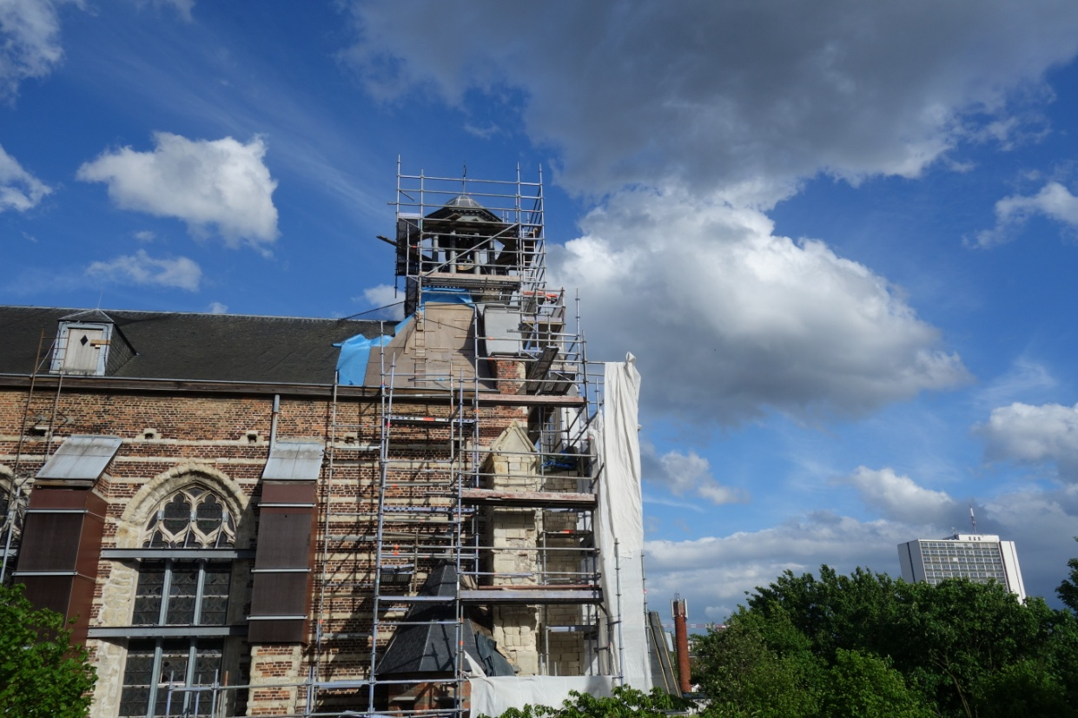

Vijf-Jaar verslag
2010 – 2015 “ Brabantse Olijfberg “,
protestantse kerk Antwerpen-Noord.

Inleidend
In 2008 verscheen een mooi uitgevoerd jaarverslag en visienota, met de vlammende titel: a small church with a big haert. Het vijf-jaren-verslag dat nu voor u ligt wordt iets soberder van opzet, maar sluit wel aan op 2008 en de jaren daarna.
Dat hart van toen klopt nog steeds. En wij zijn ´a small church`, een kleine kerk , nog steeds, kleiner geworden zelfs. Maar de vitaliteit is er ook nog steeds, zij het wellicht binnen een wat andere context dan voorheen. De herberg als verbeelding van de functie van kerk-zijn voor vandaag bleek niet zo´n stevig concept als gedacht. Onze 21e eeuw vraagt wellicht ook weer om een eigentijdser invulling.
Dat hart van ons is breed kerkelijk, wereldbreed-kerkelijk zelfs: in gesprek met ieder die wij op onze weg tegenkomen, in de VPKB, in de oecumene. Met respect naar wat ons vanuit de traditie aan inzicht is gegeven.
Het kerkgebouw staat er ook nog: kreeg een eigen actualiteit toen, in het kader van de 100-jarige herdenking van de Grote oorlog, dit haast de enige plek bleek waar iets terug te vinden was van de positieve Duitse inbreng aan de stad. Historisch erfgoed werd levend erfgoed, want verbeelding van wat vroeger was en belangrijk voor nu, om te blijven gedenken.
Voor de toekomst kan zij mogelijk zelfs, gemeenzaam met de zusters van de oude kloostertraditie die op deze plek begonnen, uitgroeien tot een voedingsbodem voor hedendaags geloven, minzaam en bescheiden, maar niettemin! Voorwaar, hoge ambities, nog steeds!
Momenteel wordt de kerk gerestaureerd, eindelijk: na vele jaren stug doorvergaderen en plannen maken.
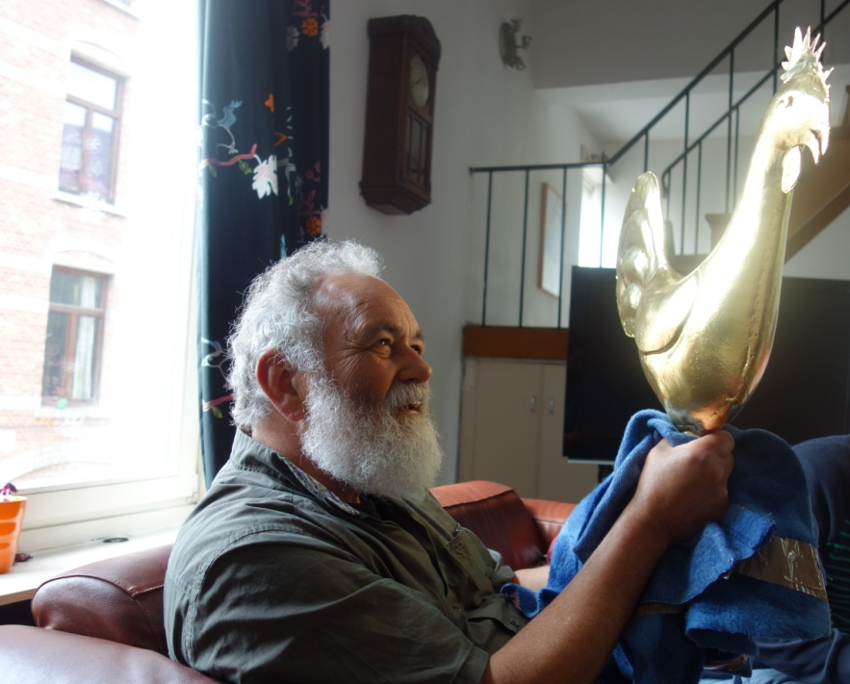
Op de komende bladzijden willen wij verslag doen van de afgelopen vijf jaren. Niet al te feitelijk, meer duidenderwijze. Met als opzet om terugkijkend de lijnen naar de toekomst uit te zetten, voor onszelf, herijkend; voor ons samen, informatief, inspirerend.
Een overzicht van enkele jaren Protestantse kerk in Antwerpen
De jaren 2010 – 2015.
Op zondag 9 mei 2010 werd ik, ds J.P. Neels, voorheen predikant in het Hollandse Zaandam, aan de gemeente van Antwerpen-Noord verbonden.
Een persoonlijke eerste indruk uit die aanvangsperiode: een overvolle intrededienst. Vertegenwoordigers van alle delen van kerk en stad buitelen over je heen, en je hebt geen idee welke relevantie dat heeft: allemaal vriendelijke mensen, en natuurlijk met hoge verwachtingen van jou, nieuwkomer. De gemeente zelf blijkt razend klein voor een grote stad, en zeer gedifferentieerd. De grootste verandering was, komend vanuit het ruige Zaanse land, om te leren omgaan met de beschaafde bescheidenheid. Geen kritiek, lovend noch afkeurend. En alles kan, en alles wat in de stad gebeurt, komt ook voor in de kerk…

De eerste jaren is ingezet op het verstevigen van het normale kerkenwerk: uitbreiding zoekend van de kerkeraad, bouwen aan een doortastende bestuursraad, vormgeven aan leerhuizen en gesprekskringen, pastorale en diakonale presentie. Dat bleek geen makkelijke opdracht. Het Belgisch protestantisme kent een grote diversiteit en weinig consistentie. En het gebinte van onze kerk is broos: veel van het oude kader was weggetrokken, teleurgesteld. Het aantal meelevende gemeenteleden ligt aan de ondergrens van wat voor een gemeente goed is. Te vaak moet een beroep gedaan worden op dezelfde mensen.

Enkele gegevens van onze gemeente:
Op dit moment staan er 650 mensen ingeschreven in onze administratie, die te kennen gaven als protestants te willen worden aangesproken: het zijn belijdende leden, gedoopte leden en sympathisanten.
Van hen dragen 51 huishoudens financieel bij, met een vaste bijdrage aan de kerk.
Gemiddeld zitten er 38 mensen in de zondagse eredienst, feestdagen en bijzondere diensten niet meegerekend. Hoe groot is het totaal? Geschat gemiddelde van alle meelevende kerkgangers zal tussen de 80 tot 100 mensen liggen.
Gedoopt tussen 2010 en 2015: 18 kinderen en 1 volwassene.
Gestorven: tussen 2010 en 2015 waren er 21 officiële uitvaarten.
Kerkeraad: op dit moment bestaat de kerkeraad uit zes leden, waaronder predikant en jeugd/integratiepastor. Pogingen om uit de stevige Assyrische geleding van onze kerk iemand voor de kerkeraad te krijgen, zijn tot op heden niet gelukt.
Een ´raad van oudsten`als ondersteuning van de kerkeraad, bemenst met wel en niet Nederlandstaligen, bleek niet effectief en is een zachte dood gestorven..
Bestuursraad: is voltallig, aangevuld met ervaren boekhouder: een goede verstandhouding met de stadsdiensten en historisch erfgoed werpt nu haar vruchten af.
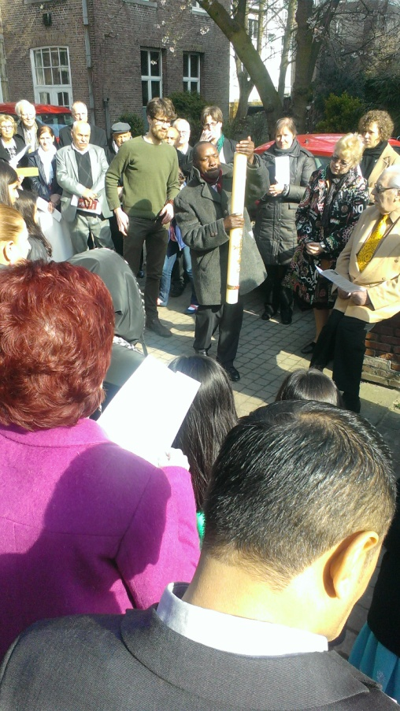

Zoeken naar een kerkdienst voor iedereen…
De samenkomst op zondag is de belangrijkste ontmoetingsplek van onze gemeente. Je mag gerust stellen: het enige moment dat alle gemeenteleden, komend vanuit de wijde omtrek, samenbrengt. Bijzonder aan onze kerk is dat zij echt multi-cultureel is. Wat te doen in een eredienst, waarbij de helft het Nederlands niet echt machtig is. Hoe een zorgvuldige liturgie te vinden, die diepgang biedt en spiritualiteit, maar ook genoeg openheid voor wie niet alles volgen kan. Dat was de opdracht.
Christenen uit het Midden-Oosten en Azië, maar ook de Afrikanen die voor onze kerk kiezen houden van een rustig kerkpatroon. Allerlei pogingen om hen actief bij de liturgie te betrekken, in gebeden of zang, bleken bij hen niet te aarden. Laat ons toch rustig meedoen op onze wijze, hoorde ik vaak. Waar we op uit zijn gekomen, is een gewone protestantse kerkdienst, Nederlandstalig. De schriftlezing is deels meertalig, en dat blijkt in een behoefte te voorzien. Enkele verzen van gezangen en gebeden zijn in het Engels. Wanneer op hoogtijdagen eens een echt origineel Assyrisch gezang of Afrikaans gebed opklinkt, merken wij hoe groot de verschillen in aard en cultuur zijn, en hoe bijzonder het dan ook is dat wij toch samen kerk zijn. We zingen uit het oude gezangenboek (1975) en gebruiken ook de nieuwe gezangenbundel(2013). De liturgie is dus rustig, met hier en daar een knipoog naar de anglicaanse liturgie. Wij proberen voor elke zondag, een half uur voor de dienst, een cantorij, klein maar dapper, bijeen te krijgen, want de gemeentezang verdient enige ondersteuning. Soms pakken we uit met een gelegenheidskoor, en dan moet u ons niet onderschatten! In samenwerking met de andere kerken zingen we in gezamenlijke diensten chants (= engelse psalmen) en anglicaans getoonzette liturgie, een complete dienst ´nine lessons and carols´ in de advent, maar ook met onze eigen cantorij kunnen we hele verzorgde diensten houden, zoals laatst op palmzondag met het lezen van het lijdensevangelie.
Over kleinschaligheid.
Wij zijn echt gering in aantal. Het is nooit vooraf zeker met wie we de erediensten vieren zullen. Wij verheugen ons in de belangstelling van enkele uithuizige studenten. Regelmatig zijn er gasten, die een weekendje Antwerpen doen. Soms slaapt een groep in de kerk. Vele vaste kerkgangers blijven te laat komen. We zetten in op een minimale deelname, en vaak valt het toch weer mee. Eigenlijk willen we te veel. Maar gelovend in de overvloed van Gods Geest past schraalhans als kuikenmeester ons niet.

Spiritualiteit.
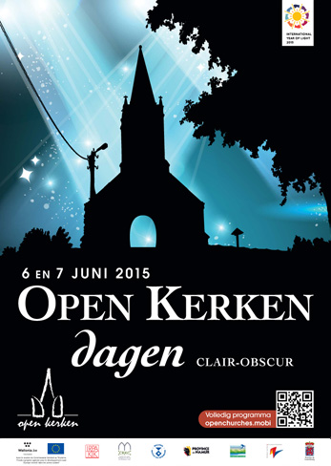
België is vanouds een katholieke land. Er is geen rede om daaraan te tornen. Maar de tijd van elkaar bestrijden ligt achter ons. Protestanten vormen geen kerkelijke tegencultuur meer. Gezamenlijk staan we als christenen voor de lastige opdracht onze samenleving sensitief te houden voor meer dan het platte materialisme. Ook is het onze roeping om vanuit het christelijk geloof in vruchtbare dialoog te treden met zowel de Islamitische als de zich vrijzinnigheid-noemende mede-´gelovigen´. Ook dat is een gezamenlijke opgave. De oecumenische overlegstructuur, in de Antwerpse Raad van kerken en een veelheid van contacten daar omheen, doet goed. Het zichtbaar maken van onze aanwezigheid als christenen in de stad, door subtiel en constructief mee te ademen met wat er leeft in de stad, heeft missionaire relevantie. Vandaar dat we er bij zijn met Openkerkendagen, concerten, cursusaanbod. Rondom de herdenking van WOI kwam onverwacht iets los, wat verderop wordt beschreven onder het kopje ´ Duitse kerk en doopvontdeksel`. Voorbereidingen worden getroffen om in 2017 uit te pakken met een originele inbreng rond 500-jaar na Luthers 95 stellingen.
Wat onszelf betreft: een kerk die zichzelf loopt te bewijzen bijt al snel in haar eigen staart. Een kerk moet belichamen wat evident is: God in ons bestaan. De spiritualiteit van de woestijnvaders kan daarbij behulpzaam zijn. Het geloof dat Gods Geest ons ook vandaag aanzet om te doen wat wij doen, is moedgevend. Wat zich vandaag aandient is weer anders dan wat voorheen speelde: zeker een van de aandachtsvelden vandaag is om de diepe gedachten over God, vanouds verwoordt in triniteit en incarnatie, verstaanbaar te maken voor onze tijd: juist in gesprek met de Islam kan dat vruchtbaar zijn. God is meer dan groot en barmhartig. Hij is echt met ons begaan.

Leren van de kerk …?
We deden verwoede pogingen om gesprekskringen van de grond te tillen, een Bijbelkring, thema-avonden. En enkele beraadsdagen, waar we goede herinneringen aan overhouden. Maar alles blijft mondjesmaat. Het roer ging om en vanaf 2013 zijn vrijwel alle bezinningsmomenten in de kerk deel van een gezamenlijk aanbod van de drie Protestantse kerken van Antwerpen: soms leverde dat een grote kring van belangstellenden op: een soort ´alpha-cursus´, kennismaking met christelijk geloof genoemd, moest in twee paaralle- gespreksgroepen. Er kwamen kloosterdagen, filmavonden, een Bijbelquiz, een Lawistra nieuwe stijl: plus 50 genoemd. Catechisanten komen eens in de maand op zondag bijeen. Maar alles blijft constant in de bouwsteigers staan. Er moet gewerkt worden aan een cultuuromslag, een vrolijke vorm van bedachtzaamheid: dat christenen vandaag echt met elkaar in overleg moeten blijven, omwille van hun geloof.
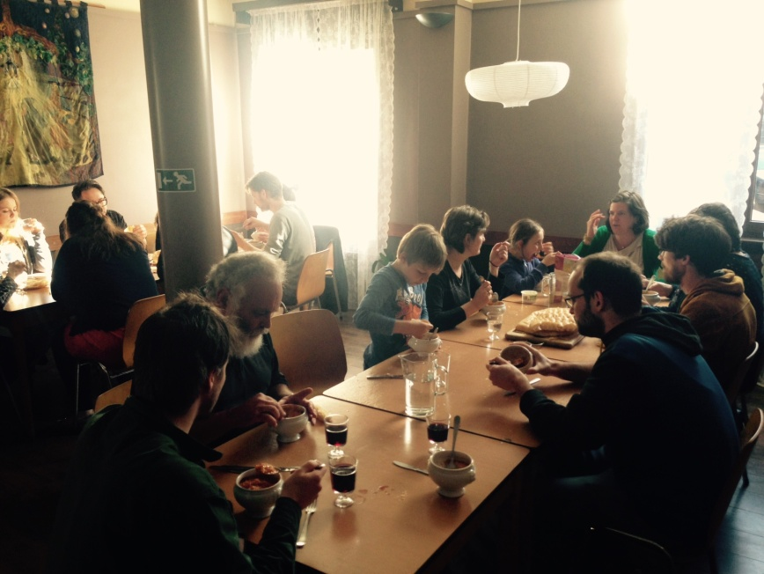
Een sterke zet: samen eten. Jan en Jantien van de Brink, vanaf 2014 de nieuw aangestelde kosters hadden een idee: laten we eens per week samen gaan eten. En waarom niet een open tafel, en wie mee wil eten, die stuurt even een mailtje en kan aanschuiven…. En vanaf dat moment zitten we eens per week met soms wel 20 mensen aan tafel, studenten, gemeenteleden, ASF-ers…

De predikant:
Ik hou niet van mooipraterij. Ik hou van een kerk die gewoon is wat ze is, zonder opsmuk: we leren van Christus, dat is al. In bovenstaande beschrijving van onze gemeente zit iets verwerkt van een persoonlijk gekleurd theologisch concept voor kerk-zijn vandaag: mij raakt het diep. Temidden van alle voorlopigheid en veranderlijkheid te mogen werken in de kerk, ik doe het met veel plezier. De kerk is een plek waar mensen elkaar in volwassenheid ruimte geven. Ik zie het als mijn taak deze ruimte te waarborgen. Ik hou van een wat nuchtere functionele aanpak van pastoraat en dienstverlening: bevorder vooral de eigen kracht en inzet: naar de kerk komt je uit vrije keus en eigen beweging en dat mag. Waar de Geest des Heren is, daar is vrijheid.
In het verlengde van het gemeentewerk kom ik ook in de gevangenis: kerkdiensten, celbezoek: ik snap nu beter waarom Jezus zei: dat gevangenen bezoeken zinvol is.
Ds Hans Neels

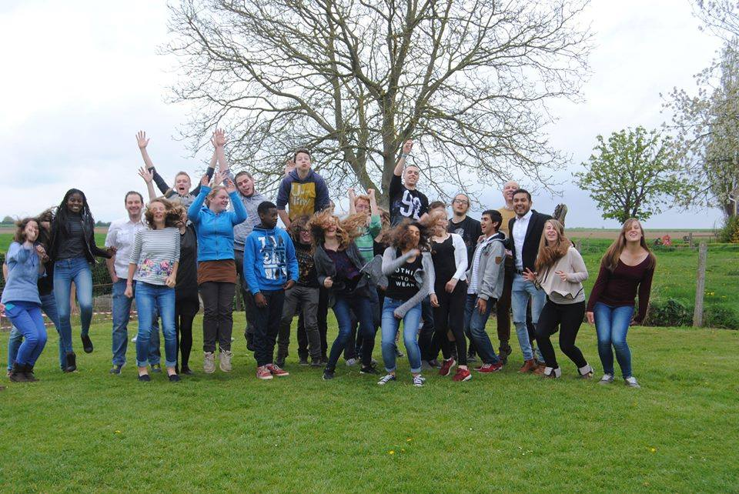
Jeugd- en integratiepastor.

De jeugd betrokken houden bij de kerk en iedereen een plaats geven om zich thuis te voelen. Een grote uitdaging waar ik vanaf maart 2012 mee begonnen ben. Werk dat geen éénrichtingsverkeer kan zijn. Dit in combinatie met de studie theologie aan de faculteit voor Protestantse Godgeleerdheid zijn twee handen vol. (Tekst van de website)

In maart 2012 begon ik inderdaad aan een grote uitdaging. Een té grote uitdaging? In de afgelopen drie jaar is er veel op touw gezet en terugkijkend heeft me dit mooie samenkomsten, contacten en knip-ogen van God gegeven. Daar tegenover staan ook de teleurstellingen, lage of geen opkomst en moeilijke momenten. Meer dan eens belandden geïnspireerde ideeën weer in de kast om later nog eens uit te proberen: museumbezoek, dertig-plus groep, kinderregio-dag, …

De (middelbare-school-)jeugd betrokken houden bij de kerk is geen eenvoudige taak gebleken. Ik heb individueel hele goede gesprekken met de jonge mensen die zich vaak in de rand van ons kerkelijk leven bevinden. De maandelijkse catechese probeerden we zo interessant en interactief mogelijk te maken, maar ze haakten af. School en hobby’s nemen veel tijd in beslag en om daar met een kerkelijke activiteit mee te concurreren, nee dat hebben we niet gered.

Het jeugdkamp van de Antwerpse kerken is dan weer een vaste waarde geworden. Met klinkende namen als Underground, Vibes en Strijd! maken we iedere keer een intensief en vrolijk weekend mee.

De groep (lagere school-)kinderen is in de laatste drie jaar erg gegroeid. Er zijn nog wel eens geen, maar ook al eens 20 kinderen in de kindernevendienst. Gemiddeld zijn we met zo'n 10. We volgen de verhalen uit Kind op Zondag die we creatief aanvullen. Het plan is om komende zomervakantie de hoekkamer kleurrijk aan te kleden met didactisch materiaal en een speelhoek voor de jongsten. De regelmatige contacten met het hele gezin geven een fijn saamhorigheidsgevoel.

Soms liggen jeugd- en integratiewerk dicht bij elkaar. Kinderen en jeugd vind je ook binnen de verschillende culturele gemeenschappen die onze kerk rijk is. Vanuit de Urdu-gemeenschap, de mensen met verschillende Afrikaanse achtergrond en de Assyriërs verbonden aan onze kerk zijn er kinderen en jongeren die deelnemen aan weekenden en activiteiten.

Maar ook hen zonder kinderen en de ouders willen we een plaats geven om zich thuis te voelen. De koffie na de dienst is een mooi moment om aandachtig te luisteren naar ieder individu met zijn/haar achtergrond en gewoonte. Ik heb het ook wel eens moeilijk met andere gebruiken, maar door open te blijven staan en in gesprek te blijven zijn er vaak leerzame momenten. Het Hamam-bezoek met een groep vrouwen van verschillende achtergrond bracht een nieuw verstaan van een bijbeltekst te weeg. Prachtig.

Eénrichtingsverkeer; trekken en sleuren vergt veel energie en levert niet echt op. (Ik heb het aan de lijven ondervonden) Het actief aanwezig zijn in mooie en moeilijke momenten van gemeenteleden: jong en oud, in de kerk of aan de rand, het vasthouden van elkaar en als gemeenschap is effectief geen éénrichtingsverkeer.
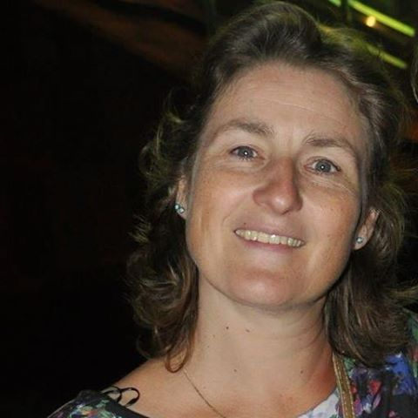
En de studie theologie? Als alles mee zit zal ik volgend schooljaar mijn Bachelor kunnen halen.
Marian Knetemann

Vanuit de Diakonie:
De diaconie is een onderdeel van de kerk. Hierin besteden we aandacht aan de noden van onze gemeenteleden.
Als eerste luik bezoeken we mensen die te oud zijn om naar de kerk te komen en ook de zieken in het ziekenhuis worden bezocht. De afgelopen 5 jaar heeft Teresa Claes deze taak op zich genomen en na haar dood heeft François N’deze de fakkel overgenomen.
Als tweede luik helpen we financieel de minderbedeelden van onze gemeente. In het verleden hebben we vaak renteloze leningen gegeven aan mensen die we nu nooit meer zien. Deze betalen ons niets terug zelfs na herhaaldelijke aanmaningen, sommigen blijken zelfs van de aardbodem verdwenen te zijn. De laatste 3 jaar zijn we alerter geworden in het geven van geld en onderzoeken we situatie zeer grondig vooraleer we geld lenen. Ook zijn er minder mensen die beroep op ons doen wat de kas van de diaconie ten goede komt. Dit neemt niet weg dat we maandelijks op jullie bijdrage rekenen om deze aan te spijzen zodat we de hulpbehoevenden kunnen blijven steunen.
Als derde luik zien we ook wat verder dan onze eigen gemeente. Bij natuurrampen en in oorlogsgebieden van de laatste jaren tot op heden steunen we hulpakties. We hebben zeer lange tijd voor Boipatong gecollecteerd, een kerk in Zuid-Afrika, maar dit hebben we nu afgesloten. Als nieuw project steunen we het project van Protestantse solidariteit ´studiefonds Ik help een kind’. Het lijkt ons waardevol. Kinderen hebben recht op een menswaardig leven, medische hulp, voedsel: het volgen van onderwijs is daarbij van groot belang. ´Ik help een kind` stelt kinderen in Rwanda in de gelegenheid naar school te gaan. We vragen uw steun voor dit project.
Hartelijk dank bij voorbaat; de diaconie, Elisabeth Berger
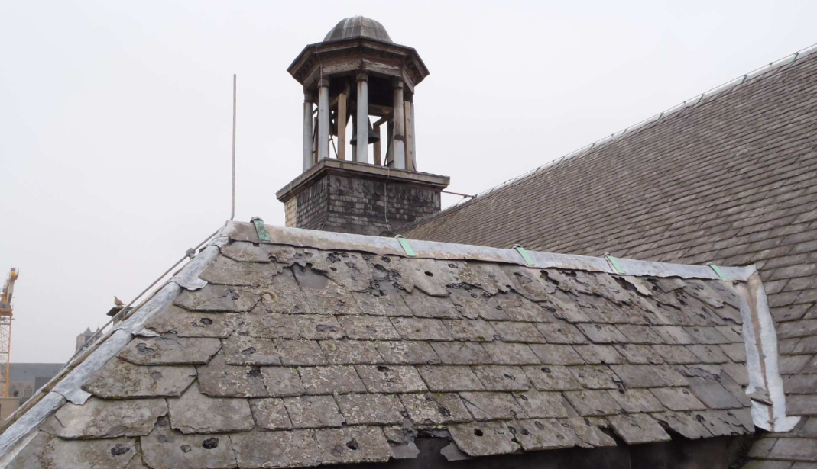

VAN DE BESTUURSRAAD.
Eindelijk is het er dan toch van gekomen, onze kerk staat in de steigers en wordt gerestaureerd.
Een lange geschiedenis van bouwhistorisch onderzoek over exterieur en interieur van de kerk resulteerde uiteindelijk in de “restauratienota”. Na goedkeuring van deze nota en het beschikbaar stellen van de nodige gelden konden de werken gegund worden.
De “restauratienota” is het belangrijkste document in het gehele restauratiedossier. Het wordt opgemaakt met een dubbele doelstelling:
enerzijds dienen overeenkomstig het restauratiepremiebesluit van de Vlaamse regering diverse nota’s te worden opgesteld (bv. Bouwhistorie), anderzijds is de restauratienota een praktisch werkinstrument, dat kan dienen als naslagwerk.

Fasering van de restauratie.
Zoals wellicht reeds bij u allen bekend, wordt de restauratie van de Protestantse Kerk opgesplitst in drie fasen:
1.restauratie exterieur,2.restauratie interieur,3.buitenaanleg.
Nu wordt fase 1 uitgevoerd, zijnde de restauratie van de voorgevel ,het glasraam en de toren van de kerk. Voor fase 2 zal een aangepaste restauratienota, met bespreking van de interieurrestauratie worden opgemaakt.

Historiek van de kerk.
Bij het doorlezen van de restauratienota kwam ik ook een aantal interessante jaartallen tegen ,die betrekking hebben op de historie van de kerk.
1615: Eerste steenlegging
1616-1620:bouw van het Annunciaten klooster en de bijbehorende kerk.
1783:Afschaffing van het klooster door Keizer Jozef II.
1786:kerk en klooster in gebruik als paardenstal/kazerne;
1798:inrichting van de kerk als bakkerij
Kort hierna wordt de kerk door een zware brand vernield.
1810-1817:herstel van de kerk door de stad Antwerpen.
1817:Protestantse Gemeenschap wordt de kerk toegewezen.
1819-1821:Grote verbouwingswerken aan de kerk, tevens bouw van de pastorie en kosterswoning.
1820:de kerk krijgt een toren en een klok ,afkomstig van het Antwerps Zuiderkasteel.

Tot het begin van de 20e eeuw werden regelmatig herstellingswerkzaamheden uitgevoerd;
Het huidige uitzicht van de kerk, zowel exterieur als interieur werd grotendeels bepaald tijdens de restauratiecampagne van 1900-1910.

Verder verloop van de werken;
Ofschoon de steigers nog wel enige maanden het zicht op de voorgevel zullen belemmeren ,zijn de eerste resultaten van de restauratiewerken al duidelijk zichtbaar .De scheidingsmuur tussen parking en universiteit is opnieuw gevoegd met een geweldig resultaat.
Zo zal ook de voorgevel er straks uitzien ,met een gerestaureerd gebrandschilderd glas-in –loodraam en een opnieuw functionerende klok (met klepel!).
Wij kijken met elkaar halsreikend uit naar het moment ,waarop eenieder van u de kerk weer mag betreden door een prachtige entréé!
Voorzitter bestuursraad, Arie Plaisier 31-05-2015

Erf-goed…

Duitse kerk en doopvontdeksel
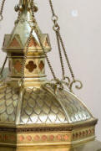
Hoe komt dat toch, dat plotseling in onze kerk er steeds gesproken wordt over ‘De Duitse kolonie’ en dat er ook activiteiten plaatsvinden die te maken hebben met de Eerste Wereldoorlog ?
Het antwoord is heel simpel: Voor de Eerste Wereldoorlog was de Duitstalige protestantse geloofsgemeenschap de grootste van Antwerpen. Op een bepaald moment waren er zelfs twee grote Duitstalige Lutherse kerken in Antwerpen (met samen meer dan 2.000 leden). Al vanaf het begin van onze kerk, waren er dan ook Duitstalige kerkdiensten in onze kerk.
Maar die Duitse protestanten deden in de 19de en begin 20ste eeuw nog meer: Ze hielden een zeeliedenhuis open (wel twee eigenlijk), stichten een eigen Deutsche Schule en achter onze kerk bouwden ze een Diakonieschool (voor de armen). Verder was er opvang voor weduwen en wezen, enkele een oudeliedenhomes (o.a. het huidige hoekhuis Winkelstraat-Kauwenberg). Deze Duitse kolonie , zoals men dat dan noemt speelde een toonaangevende rol in het economische, sociale en culturele leven van Antwerpen. Het merendeel van hen was Luthers en kerkte dus in de Lange Winkelstraat. Er waren elke zondag twee diensten, de één in het Nederlands en de ander in het Duits. De Duitse gemeenteleden waren het die toen onze kerk begin 20ste eeuw een beetje uitgewoond was, van onderen tot boven en van binnen en buiten hebben gerenoveerd. Aan hen danken we de ruime inkomhal, de glas-in-lood ramen, de statige banken, altaar, kansel, doopvont en – last but not least – het prachtige orgel.

Morele spagaat.
Voelden de meeste van deze Duitse Antwerpenaren zich voor WO I gewoon Belg èn Duitser – ze vierden even enthousiast Kaisersgeburtstagfeier als de dag der Belgische dynastie – toen om 1914 de oorlog uitbrak moesten ze kiezen. Velen kozen voor België. Zij gingen tijdens en na de oorlog naadloos op in de Franstalige Antwerpse bourgeoisie. Anderen kozen voor de keizer. Helaas ook de Duitstalige dominee en het kerkbestuur van de Lange Winkelstraat. In 1918 verdwenen zij en was het van de ene op de andere dag gedaan met de Duitse kleur van onze kerk. Begrijpelijkerwijs voelde de resterende Nederlands-Vlaamse gemeente die achterbleef niet de behoefte om de herinnering aan hen te koesteren.

Colloquium ‘Tussen koning en keizer’
Omdat vergetelheid dreigde, hebben in 2013 het projectbureau de kleine expeditie en dr. Dick Wursten (kerkbestuur van de Lange Winkelstraat) de handen ineengeslagen. Op 22 november 2013 werd tijdens een goed bezocht colloquium het verhaal van de Duitse kolonie verteld en werd ook nader ingegaan op de chaos en spanning die ontstond toen de oorlog uitbrak. Vlak voorafgaand aan dit colloquium was ook het gerestaureerde doopvontdeksel (door dhr. en mw. Baron von Ohlendorff aan de kerk geschonken) teruggeplaatst. Dit werd ‘heringewijd’ in aanwezigheid van de ambassadeur van Duitsland, dr. Eckhart Cuntz. Tijdens deze bijeenkomst werden ook twee brochures voorgesteld die aan de Duitse kolonie en Antwerpen zijn gewijd, beide geschreven door dr. Dick Wursten in opdracht van de dienst ‘erfgoed’ van de Provincie Antwerpen. Aan het colloquium werkten mee:
Prof. dr. Antoon Vrints (Univ. Gent)
Willem Ceuleers (orgel, klarinet)
Guy Delbrouck (piano)
Dick Wursten (Antwerps kerkhistoricus)
Max Osterrieth & Werner Karcher (nazaten)

Het neo-gothische messing doopvontdeksel uit 1907

doopvont, zonder deksel | doopvontdeksel, geheel gecorrodeerd | eindresultaat (foto Stefan Dewickere / Provincie Anwerpen)
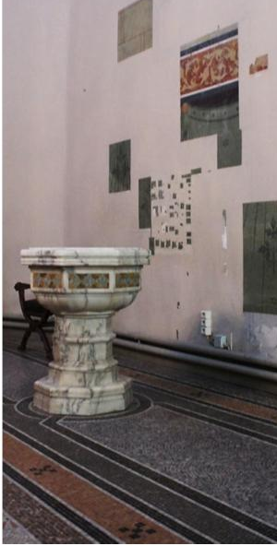 | 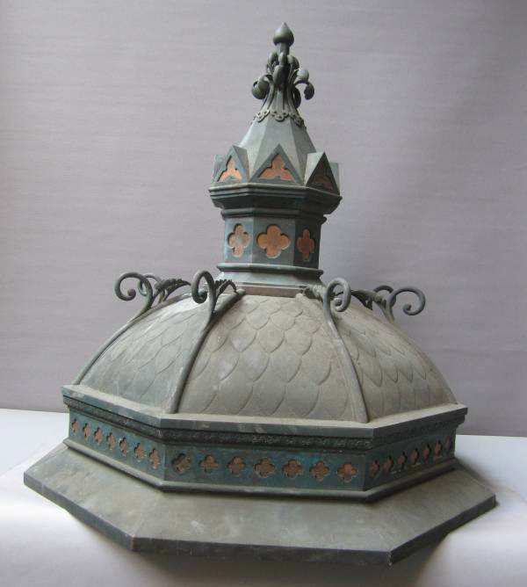 | 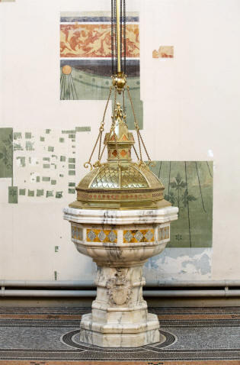

Het kerkgebouw van de Protestantse Kerk aan de Lange Winkelstraat 5 te Antwerpen was eind 19e eeuw dringend aan een opknapbeurt toe. In 1901 wordt dhr. Richard Böcking voorzitter van het kerkbestuur en onder zijn leiding neemt de Duitse afdeling het heft in handen. Het resultaat is indrukwekkend: In de jaren 1904-1909 wordt het gebouw van buiten en van binnen geheel gerestaureerd. Dit alles werd bekostigd door giften van parochianen, wier namen op de glasvensters zijn te lezen, Speth, Böcking, Krumbholtz om maar enkele te noemen. Bij de ingang werd een narthex gecreëerd en op de galerij werd in 1904 een majestueus Walcker-orgel geplaatst. Nadat in 1907 altaar en kansel waren geplaatst besloot baron August von Ohlendorff dat er ook een nieuw doopvont moest komen. Hij nam zelf contact op met architect Frans van Dijck over de esthetische voorwaarden en schonk het ‘kant en klaar’ aan de kerk (schenkingsacte d.d. 5 oktober 1907). Tevens beloofde hij een spaarboekje te openen ter waarde van 100 frs. voor de eerste dopeling. De gelukkige was een zekere Gertrud Schulze (Taufbuch, 1907, nr. 23, 17/10/1907, waarbij deze geste in de kantlijn is opgetekend). De totale kost voor het doopvont was 2060 frs. De ontwerper of uitvoerder is onbekend.

Baron August von Ohlendorff was een gerespecteerd lid van de Protestantse kerk, tevens jarenlang lid van de ‘Kirchenvorstand’, nu eens als ‘Diakon’, dan weer als ‘Älteste’. Hij was een broer van Heinrich von Ohlendorff, beide telgen van een Hamburgse koopmansfamilie gespecialiseerd in de handel in en verwerking van guano (meststoffen) uit Zuid-Amerika. De Antwerpse fabriek was gevestigd in Burcht en stelde meer dan 500 personen te werk. Na zijn dood (1911) werd hij begraven op kerkhof Hamburg-Ohlsdorf, met een mausoleum als grafmonument. Na de oorlog is zijn fabriek (voortgezet door zijn zoon) gesloten en onder sequester gesteld.

Doopvont
Het doopvont bestaat uit twee delen: een marmeren kuip op dito voet (met daarop het wapenschild van de baron) en een los zwevende messing bekroning, opgehangen met contreforts aan de muur onder het glasraam verbeeldende ‘Jezus die de kinderen tot zich roept en hen de handen oplegt’. Bij de herschildering van de kerk begin jaren 1950 is het doopvontdeksel gedemonteerd en uit de kerk verwijderd. Meer dan 50 jaar heeft het op de gewelven van de kerk gelegen. Tijdens de herstellingswerken in 2012 is het naar beneden gebracht. Het was zwaar vervuild en geoxydeerd.
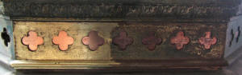
Onderzoek vanwege de Artesis Hogeschool o.l.v. prof. Patrick Storme bevestigde de waarde en kwaliteit van het doopvontdeksel. Hierop besloot het kerkbestuur om de restauratie te laten plaatsvinden en dit bijzondere stuk erfgoed weer op z’n oorspronkelijke plaats te installeren. De restauratie werd uitgevoerd door dhr. Derek Biront van METAFOSE uit Borgerhout. Er werd een subsidie verkregen van de Provincie Antwerpen en van enkele Duitse firma’s (BASF en DEGUSSA-Evonik)
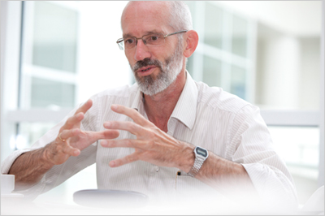
Dick Wursten

